Лабораторная работа 12

COM/DLL

ПОИТ-3, ПОИБМС-3

4 часа

**Задание 01.Windows**

1. Разработайте приложение **OS12_COM.**
2. Приложение **OS12_COM** представляет собой DLL-библиотеку (**OS12_COM.dll**), реализующую COM-компонент **OS12**.
3. COM-компонент **OS12** реализует два COM-интерфейса: **IAdder** и **IMultiplier**.
4. Интерфейс **IAdder** обеспечивает вызов следующих функций.

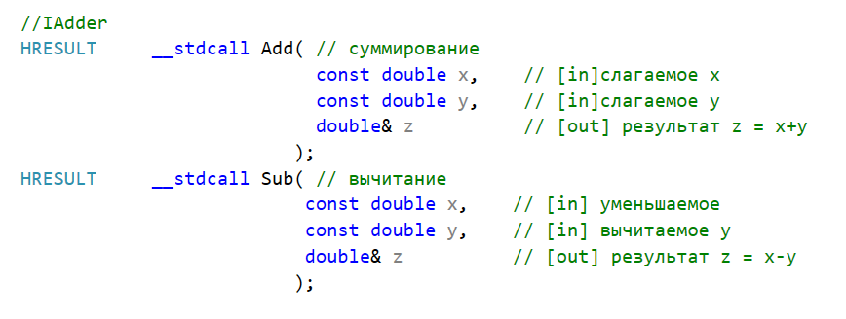

1. Интерфейс **IMultiplier** обеспечивает вызов следующих функций.

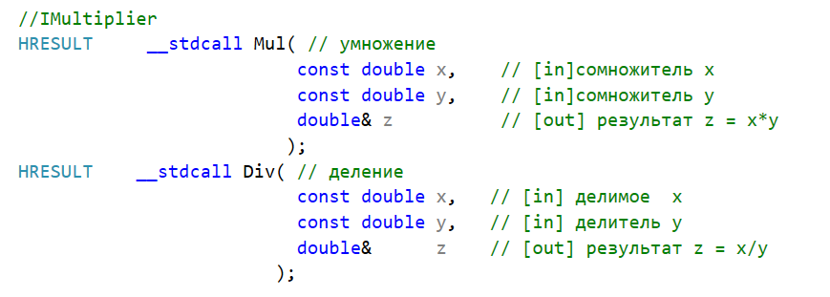

1. Зарегистрируйте компонент **OS12** в реестре Windows.

**Задание 02.Windows**

1. Разработайте приложение **OS12_02**.
2. Приложение **OS12_02** реализует клиент COM-компонента **OS12** и предназначено для тестирования работоспособности COM-компонента **OS12**.
3. Ниже приведен фрагмент исходного кода приложения **OS12_02**.

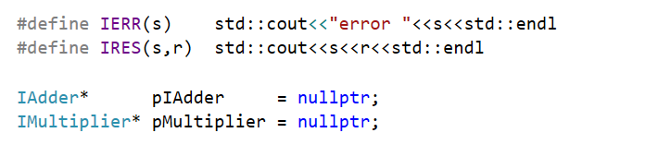

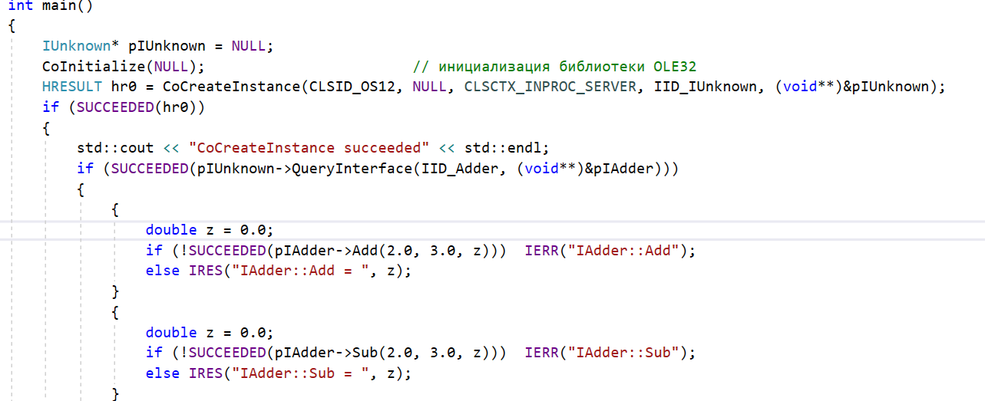

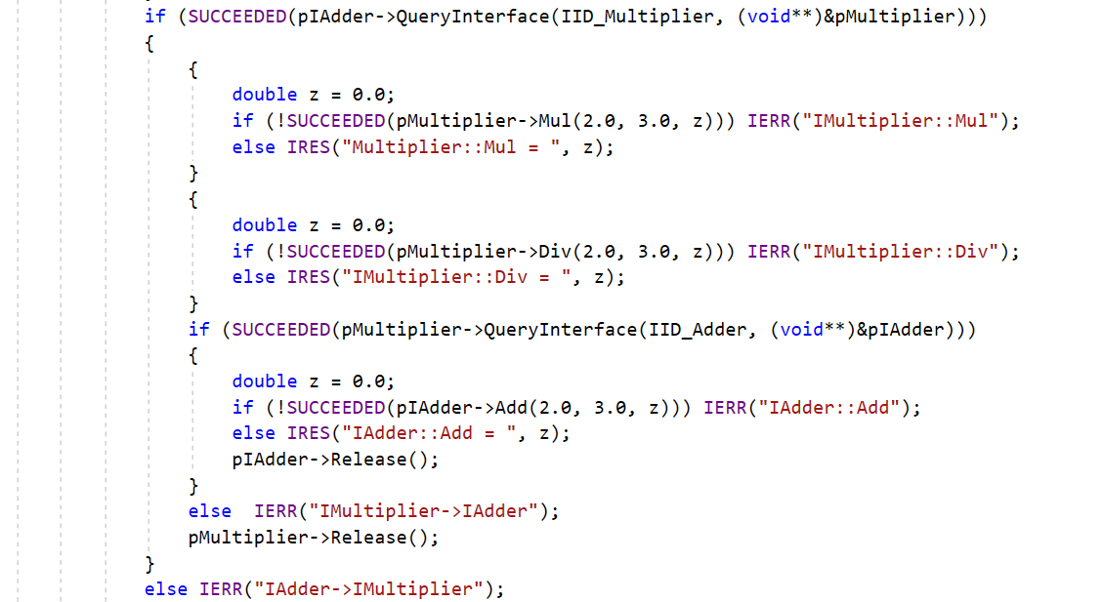

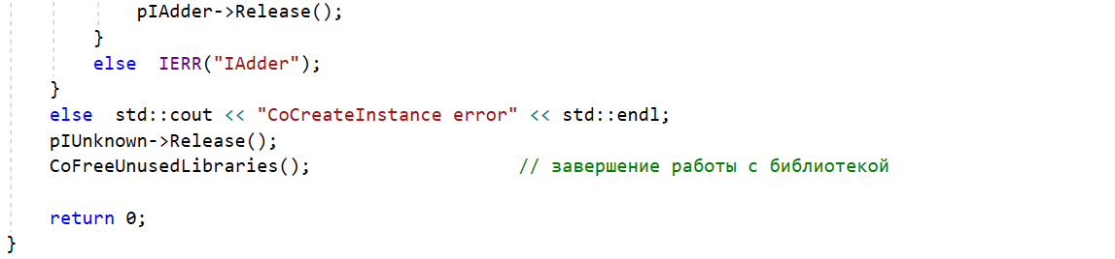

1. Продемонстрируйте выполнение **OS12_02**.

**Задание 03.Windows**

1. Разработайте приложение **OS12_LIB.**
2. Приложение **OS12_LIB** представляет собой LIB-библиотеку (**OS12.lib**), реализующую следующие функции (OS12.h).

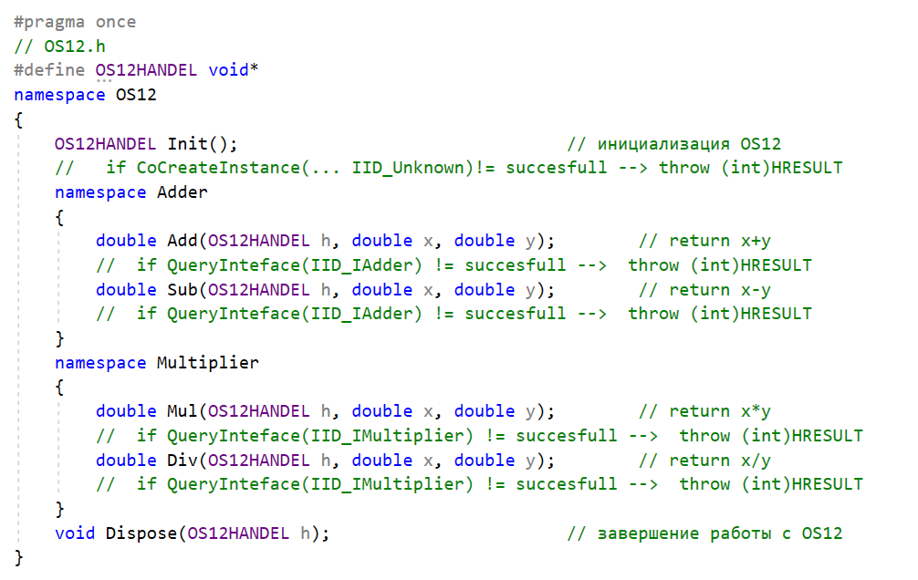

1. Функции библиотеки **OS12.lib** используют соответствующие методы COM-компонента **OS12** (разработанного в предыдущем задании).
2. Функции библиотеки **OS12.lib** должны быть устойчивы к ошибочным аргументам, внутренним ошибкам и генерировать соответствующие исключения.

**Задание 04.Windows**

1. Разработайте приложение **OS12_04**.
2. Приложение **OS12_04** используетбиблиотеку **OS12.lib** и предназначено для тестирования работоспособности ее функций.
3. Ниже приведен фрагмент исходного кода приложения **OS12_04**.

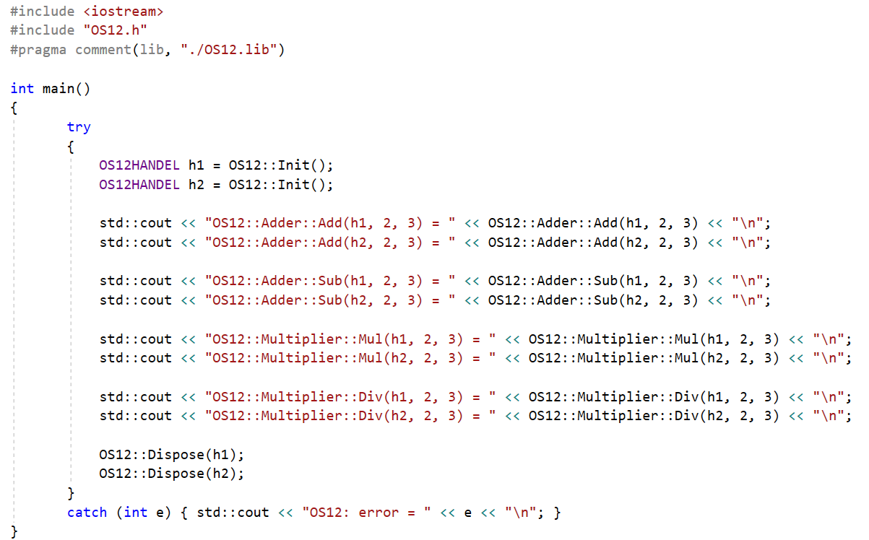

1. Продемонстрируйте выполнение **OS12_04**.

**Задание 04.**Ответьте на следующие вопросы

1. Что такое COM? COM-программирование?
2. Что такое COM-объект(компонент)? CLSID?
3. Что такое GUID? Где применяется GUID? Размер GUID-идентификатора?
4. Какие типы COM-контейнеров бывают?
5. Что является клиентом и сервером в COM?
6. Поясните понятия «однокомпонентный» и «многокомпонентный» COM-сервер. Б
7. Поясните типы COM-серверов: CLSCTX_INPROC_SERVER, CLSCTX_LOCAL_SERVER, СLSCTX_REMOTE_SERVER.
8. Как называется имя библиотеки, обеспечивающей работу COM-приложений.
9. Поясните назначение типа и структуру HRESULT.
10. Что такое COM-интерфейс?
11. Чем характеризуется COM-интерфейс?
12. Что значит «стандартный» COM-интерфейс?
13. Назовите два стандартных COM-интерфейса.
14. Перечислите методы интерфейса IUnknown и поясните их назначение.
15. Что такое «фабрика классов» и для чего она нужна?
16. Перечислите методы интерфейса IClassFactory и поясните их назначение.
17. Что такое «счетчик ссылок на интерфейсы»? Для чего он нужен? Каким образом и когда этот счетчик увеличивается и уменьшается?
18. Какое соглашение о вызове и возврате должен обеспечивать метод COM-объекта? Какие методы являются исключением?
19. Что должен «знать» COM-клиент, чтобы использовать COM-объект?
20. Объясните в чем заключается процесс регистрации COM-объекта?
21. Поясните назначение утилиты regsvr32 и принцип ее работы.
22. Поясните назначение утилиты regedit.
23. Перечислите пять функций, которые экспортируются COM/DLL-контейнером. Поясните назначение этих функций.
24. Назовите функцию COM-контейнера, которая вызывается OLE32 для получения указатель на фабрику классов.
25. Назовите функцию фабрики классов, в которой создается объект компонента.
26. Поясните назначение «счетчика экземпляров компонент». Где этот счетчик увеличивается и где уменьшается?
27. Назовите условие, при котором объект компонента удаляется.
28. Объясните на механизм блокировки COM-сервера (функция LockServer фабрики классов).

1. Что такое COM? COM-программирование?

Модель программного обеспечения, используется для создания компонентов, которые могут быть использованы в различных приложениях, написанных на любом ЯП.

COM-программирование: разработка программного обеспечения, имеющего модель COM.

2. Что такое COM-объект(компонент)? CLSID?

COM-объект: объект, который реализует интерфейс COM и предоставляет набор методов и свойств, с которыми можно взаимодействовать.

CLSID - это идентификатор COM-компонента.

3. Что такое GUID? Где применяется GUID? Размер GUID-идентификатора?

GUID - тип данных размером 128 бит, который используется для идентификации com-компонета или com-интерфейса.

4. Какие типы COM-контейнеров бывают?

exe и dll

5. Что является клиентом и сервером в COM?

Сервер – это программный модуль, который реализует COM-компоненты.

Клиент – это программный модуль, который создает экземпляры com-компонентов и использует их.

*в качестве COM-клиента может выступать COM-сервер.

6. Поясните понятия «однокомпонентный» и «многокомпонентный» COM-сервер.

Com-сервер называется "однокомпонентым" если состоит из одного пользовательского компонента помимо стандартного компонента, который реализует интерфейс IClassFactory. (реализует один тип объектов)

"Многокомпонентный" сервер состоит из нескольких пользовательских компонентов. (реализует несколько типов объектов)

7. Поясните типы COM-серверов: CLSCTX_INPROC_SERVER, CLSCTX_LOCAL_SERVER, СLSCTX_REMOTE_SERVER.

CLSCTX_INPROC_SERVER - dll-сервер внутрипроцессовый (dll подключается к клиенту)

CLSCTX_LOCAL_SERVER - exe-сервер, который работает за пределами процесса, но на той же машине

СLSCTX_REMOTE_SERVER - exe-сервер, который работает на удаленной машине

8. Как называется имя библиотеки, обеспечивающей работу COM-приложений.

OLE32

9. Поясните назначение типа и структуру HRESULT.

HRESULT – тип данных который хранит информацию о результате вызова функции компонента

размер 32 бит

первый бит указывает на успешность выполнения функции

следующие 15 бит хранят информацию о типе ошибки

и последние 16 бит хранят специфическую информацию об ошибке

10. Что такое COM-интерфейс?

COM-интерфейс представляет собой способ взаимодействия между компонентами в рамках архитектуры COM.

11. Чем характеризуется COM-интерфейс?

1) идентификатор, который имеет тип GUID

2) методы

3) свойства

12. Что значит «стандартный» COM-интерфейс?

"Стандартный" com-интерфейс – это интерфейс, который описан в спецификации COM - все знают его IID.

13. Назовите два стандартных COM-интерфейса.

IUnknown

IClassFactory

14. Перечислите методы интерфейса IUnknown и поясните их назначение.

* QueryInterface (находит интерфейсы по IID)

* AddRef (инкрементирует счетчик ссылок на интерфейс)

* Release (декрементирует счетчик ссылок на интерфейс)

15. Что такое «фабрика классов» и для чего она нужна?

Это компонент, реализующий интерфейс IClassFactory, который создает экземпляры пользовательских компонентов

16. Перечислите методы интерфейса IClassFactory и поясните их назначение.

* CreateInstance (возвращает экземляр пользовательского компонента)

* LockServer (запрещает разрушение экземпляра фабрики классов)

17. Что такое «счетчик ссылок на интерфейсы»? Для чего он нужен? Каким образом и когда этот счетчик увеличивается и уменьшается?

Данный механизм позволяет узнать, когда можно удалить экземпляр компонента из памяти.

AddRef - увеличивает

Release - уменьшает

18. Какое соглашение о вызове и возврате должен обеспечивать метод COM-объекта? Какие методы являются исключением?

Все методы компонента должны возвращать тип данных HRESULT, соглашение о вызове: **stdcall**

(исключение AddRef и Release)

19. Что должен «знать» COM-клиент, чтобы использовать COM-объект?

1) CLSID компонента

2) тип DLL-сервера (контейнера)

3) ID интерфейсов объекта.

20. Объясните в чем заключается процесс регистрации COM-объекта?

Записать в реестр путь к dll и его CLSID

21. Поясните назначение утилиты regsvr32 и принцип ее работы.

Для регистрации и отмены регистрации COM-серверов в системном реестре. Она вызывает функцию DllRegisterServer или DllUnregisterServer в COM-библиотеке для выполнения соответствующих действий.

22. Поясните назначение утилиты regedit.

Позволяет просматривать и изменять реестр

23. Перечислите пять функций, которые экспортируются COM/DLL-контейнером. Поясните назначение этих функций.

DllRegisterServer - исп. regsvr32 для регистрации dll в реестре

DllUnregisterServer - исп. regsvr32 для удаления dll из реестра

DllInstall - исп. regsvr32 чтобы понять можно ли вызывать другие функции

DllGetClassObject - исп. OLE32 для получения компонента по CLSID

DllCanUnloadNow - исп. OLE32 чтобы узнать можно ли выгрузить dll

24. Назовите функцию COM-контейнера, которая вызывается OLE32 для получения указатель на фабрику классов.

DllGetClassObject

25. Назовите функцию фабрики классов, в которой создается объект компонента.

CreateInstance

26. Поясните назначение «счетчика экземпляров компонент». Где этот счетчик увеличивается и где уменьшается?

Показывает количество активных компонентов

Изменяется в конструкторе/деструкторе компонента

27. Назовите условие, при котором объект компонента удаляется.

счетчик ссылок на интерфейс == 0 и счетчик экземпляров компонента == 0

28. Объясните на механизм блокировки COM-сервера (функция LockServer фабрики классов).

Механизм блокировки COM-сервера используется для управления его жизненным циклом. Если сервер заблокирован, он не будет выгружаться из памяти, даже если нет активных ссылок на COM-объекты.

LockServer(TRUE) счетчик активных блокировок увеличивается на 1. Если счетчик блокировки COM-сервера установлен в значение больше нуля, это предотвращает выгрузку сервера из памяти, даже если все клиенты освободили свои ссылки на объекты.

LockServer(FALSE): клиент вызывает функцию LockServer с параметром FALSE. Это уменьшает счетчик блокировки на 1. Когда счетчик блокировки достигнет нуля (то есть, сервер разблокирован), COM-сервер может быть выгружен из памяти, если не существует активных клиентов.